***Вариант 10. 2012.***

В1. Только 94% из 27500 выпускников города правильно решили задачу B1. Сколько человек правильно решили задачу В1?

В2. На диаграмме показано количество посетителей сайта РИА Новости во все дни с 10 по 29 ноября 2009 года. По горизонтали указываются дни месяца, по вертикали — количество посетителей сайта за данный день. Определите по диаграмме, во сколько раз наибольшее количество посетителей больше, чем наименьшее количество посетителей за день.

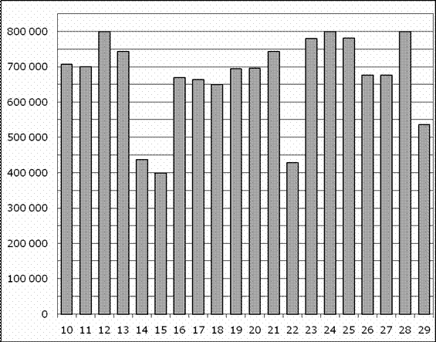

В3. Найдите угол между векторами  и . Ответ дайте в градусах.

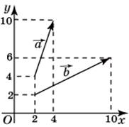

В4. Мебельный салон заключает договоры с производителями мебели. В договорах указывается, какой процент от суммы, вырученной за продажу мебели, поступает в доход мебельного салона.

|  |  |  |
| --- | --- | --- |
| Фирма-производитель | Процент от выручки, поступающий в доход салона | Примечания |
| «Альфа» | 5 % | Изделия ценой до 20000руб. |
| «Альфа» | 3 % | Изделия ценой свыше 20000руб. |
| «Бета» | 6 % | Все изделия |
| «Омикрон» | 4 % | Все изделия |

В прейскуранте приведены цены на четыре дивана. Определите, продажа какого дивана наиболее выгодна для салона. В ответ запишите, сколько рублей поступит в доход салона от продажи этого дивана.

|  |  |  |
| --- | --- | --- |
| Фирма-производитель | Изделие | Цена |
| «Альфа» | Диван «Коала» | 15000 руб. |
| «Альфа» | Диван «Неваляшка» | 28000 руб. |
| «Бета» | Диван «Винни-Пух» | 17000 руб. |
| «Омикрон» | Диван «Обломов» | 23000 руб |

В5. Решите уравнение  .

В6. Найдите радиус R окружности, описанной около треугольника ABC, если стороны квадратных клеток равны 1. В ответе укажите .

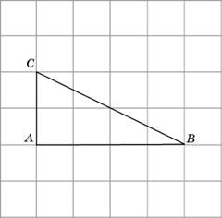

В7. Найдите значение выражения  , если .

В8. Прямая  является касательной к графику функции  . Найдите a.

В9. Площадь боковой поверхности цилиндра равна , а диаметр основания — 1. Найдите высоту цилиндра.

В10. В соревнованиях по толканию ядра участвуют 4 спортсмена из Финляндии, 7 спортсменов из Дании, 9 спортсменов из Швеции и 5 — из Норвегии. Порядок, в котором выступают спортсмены, определяется жребием. Найдите вероятность того, что спортсмен, который выступает последним, окажется из Швеции.

В11. Конус вписан в шар. Радиус основания конуса равен радиусу шара. Объем шара равен 28. Найдите объем конуса.

В12. Небольшой мячик бросают под острым углом  к плоской горизонтальной поверхности земли. Максимальная высота полeта мячика, выраженная в метрах, определяется формулой , где  м/с — начальная скорость мячика, а g — ускорение свободного падения (считайте  м/с). При каком наименьшем значении угла  (в градусах) мячик пролетит над стеной высотой 4 м на расстоянии 1 м?

В13. Один мастер может выполнить заказ за 12 часов, а другой — за 6 часов. За сколько часов выполнят заказ оба мастера, работая вместе?

В14. Найдите точку минимума функции .

С1. Решите уравнение: $\cos{2x+2\cos^{2}x-\sin{2x=0.}}$ Укажите корни, принадлежащие отрезку $\left[\frac{3π}{2};\frac{5π}{2}\right]$.